АДМИНИСТРАЦИЯ
МУНИЦИПАЛЬНОГО ОБРАЗОВАНИЯ
БИЛИБИНСКИЙ МУНИЦИПАЛЬНЫЙ РАЙОН
ЧУКОТСКОГО АВТОНОМНОГО ОКРУГА
УПРАВЛЕНИЕ СОЦИАЛЬНОЙ ПОЛИТИКИ

ПРИКАЗ

от 25.01.2022 | № 38 - од | г. Билибино

Об утверждении примерного дизайн-проекта зонирования помещений Центров образования естественно-научной и технологической направленности «Точка роста» в 2022 году

В соответствии с приказом Департамента образования и науки от 11.02.2022 г. № 01-21/3 «Об утверждении Плана мероприятий («дорожной карты») по созданию и обеспечению функционирования центров образования естественно-научной и технологической направленностей «Точка роста» в общеобразовательных организациях Чукотского автономного округа, расположенных в сельской местности и малых городах, в 2022 году», на основании письма от 17.01.2022 г. ЛЬ 100/1701-17 Федерального государственного автономного учреждения «Фонд новых форм развития образования», на основании Приказа Департамента образования и науки Чукотского автономного округа от 19.01.2022г. № 01-21/21 «Об утверждении примерного дизайн-проекта зонирования помещений Центров образования естественно-научной и технологической направленности «Точка роста» в 2022 году»,

ПРИКАЗЫВАЮ:
1. Утвердить примерный дизайн-проект и проект зонирования помещений Центров образования естественно-научной и технологической направленностей «Точка роста» (далее Центр) в 2022 году, создаваемых на базе Муниципального бюджетного общеобразовательного учреждения «Школа-интернат среднего общего образования с. Кепервеем» и Муниципального бюджетного общеобразовательного учреждения «Центр образования с. Анюйск» в рамках федерального проекта «Современная школа» национального проекта «Образование», согласно приложению к настоящему приказу.
2. Руководителям муниципального бюджетного общеобразовательного учреждения «Центр образования с. Анюйск Билибинского муниципального района» (Куликова А.В.) и муниципального бюджетного общеобразовательного учреждения «Школа-интернат среднего общего образования с. Кепервеем Билибинского муниципального района» (Герасимова О.Ф.) обеспечить в соответствии с приложением реализацию примерного дизайн-проекта зонирования помещений Центра.
3. Настоящий приказ вступает в силу с момента его подписания.
4. Контроль за исполнением настоящего приказа возложить на заместителя начальника Управления социальной политики – начальника отдела образования Луценко Я.С.

Заместитель Главы Администрации –
начальник Управления социальной политики С.В. Попова

Подготовлено:
Консультант отдела образования И.В. Волкова

Согласовано:
Заместитель начальника Управления –
начальник отдела образования Я.С. Луценко

Разослано: в дело, отдел образования, МБОУ «ЦО с. Анюйск», МБОУ «Школа-интернат с. Кепервеем».

Приложение
к приказу заместителя Главы Администрации –
начальника Управления социальной политики
от 25.01.2022 № 38 - од

Утвердить примерный дизайн-проект и проект зонирования помещений Центров образования естественно-научной и технологической направленностей «Точка роста» в 2022 году
Помещения Центра «Точка роста» | Размещение | Цвет мебели | Основной цвет стен | Акцентный цвет | Цвет настенного фирменного знака  «Точка роста» | Информационная табличка (со знаком национального проекта «Образование» и гербом Министерства просвещения РФ), информационный стенд | Навигационная табличка, информационный стенд у входа в учебное помещение
Химическая и биологическая лаборатории | На базе кабинета] кабинетов химии; биологии | Светло-серый | RAL 9001 кремово-белый или RAL 1013 жемчужно-белый | RAL 6017 майский зеленый | Белый | Наличие | Наличие
Физическая лаборатория | На базе кабинета физики | Светло-серый | RAL 9001 кремово-белый или RAL 1013 жемчужно-белый | RAL 5012 голубой | Белый | Наличие | Наличие
Технологическая лаборатория | На базе кабинета] кабинетов технологии, информатики | Светло-серый | RAL 9001 кремово-белый или RAL 1013 жемчужно-белый | RAL 2002 алый | Белый | Наличие | Наличие
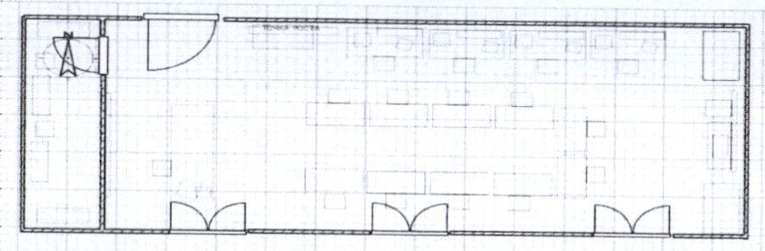

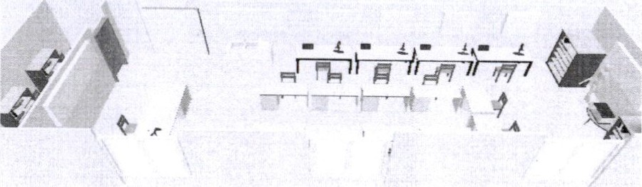

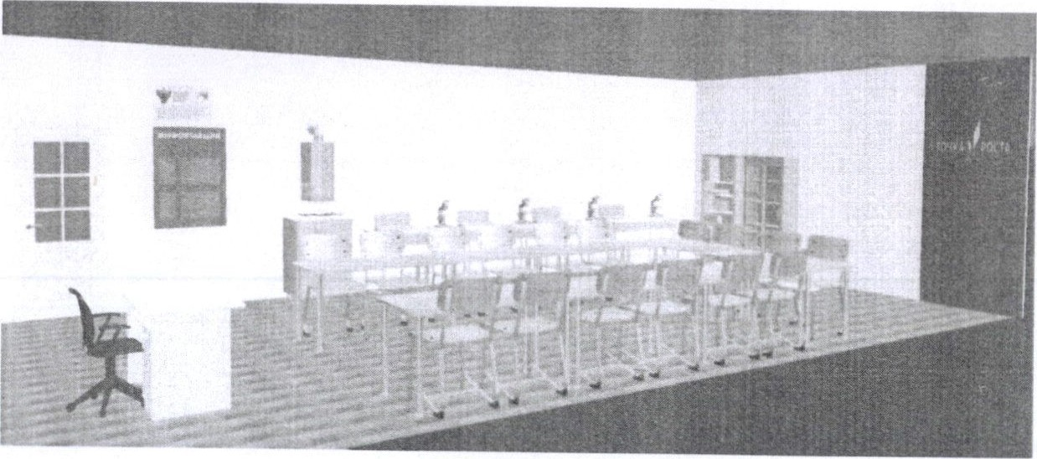
Химическая и биологическая лаборатории
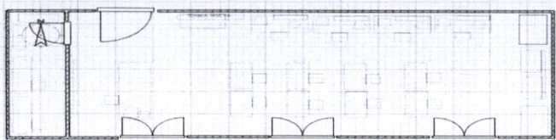

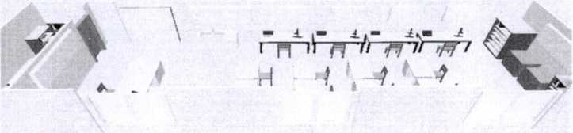

Физическая лаборатория
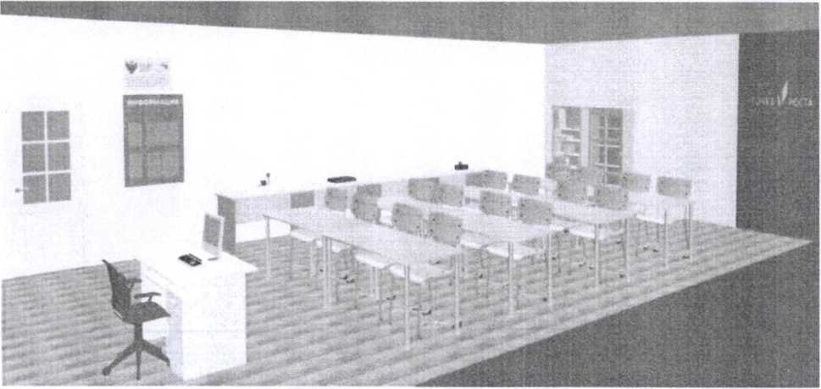

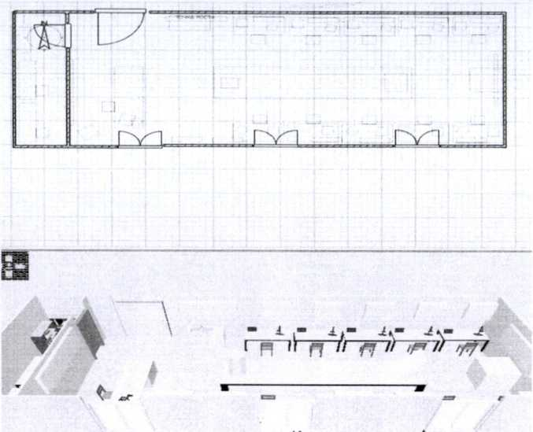
Технологическая лаборатория
